**Ym蛋糕店**

**数据库设计说明书**

**文档编号 ym-20190607**

1. 概述 3

1.1. 数据库概述 3

1.2. 数据表清单 3

1.3. E-R模型图 3

1.4. 数据表定义 4

1.4.1. 用户信息表（ym_user） 4

1.4.2. 用户地址表 （ym_receiver_address） 4

1.4.3. 用户购物车表（ym_shopping_cart） 5

1.4.4. 用户订单表 （ym_order） 5

1.4.5. 用户订单详情表 （ym_order_detail） 6

1.4.6. 商品类别表 （ym_laptop_family） 6

1.4.7. 商品表 （ym_laptop） 6

1.4.8. 商品详情图表 （ym_laptop_pic） 7

1.4.9. 首页轮播图表 （ym_index_carousel） 8

1.4.10. 首页商品栏目表 （ym_index_product） 8

# 概述

## 数据库概述

数据库名：ym;

适用数据库环境：MySQL

## 数据表清单

|  |  |  |
| --- | --- | --- |
| **表名** | **描述** | **所属模块** |
| ym_user | 用户表，记载注册后的客户信息 | 基础信息个人中心 |
| ym_receiver_address | 用户收件地址，关联到用户表 | 个人中心 |
| ym_shopping_cart | 购物车表，记载所有用户的购物车数据关联到用户表，商品表 | 产品购买 |
| ym_order | 订单表，记载所有用户的订单 | 产品购买 |
| ym_order_detail | 订单详细表，记载订单的详细信息关联到订单表 | 产品购买 |
| ym_laptop_family | 商品种类表，记载所有的商品种类 | 商铺中心 |
| ym_laptop | 商品表，记载所有商品的信息关联到种类表 | 商铺中心 |
| ym_laptop_pic | 商品详情图表，记载商品的缩放图中的素材路径关联到商品表 | 商铺中心 |
| ym_index_carousel | 首页轮播图标，商品展示列表，关联到商品表 |  |
| ym_index_product | 首页展示产品表，关联到商品表 |  |
|  |  |  |

## E-R模型图

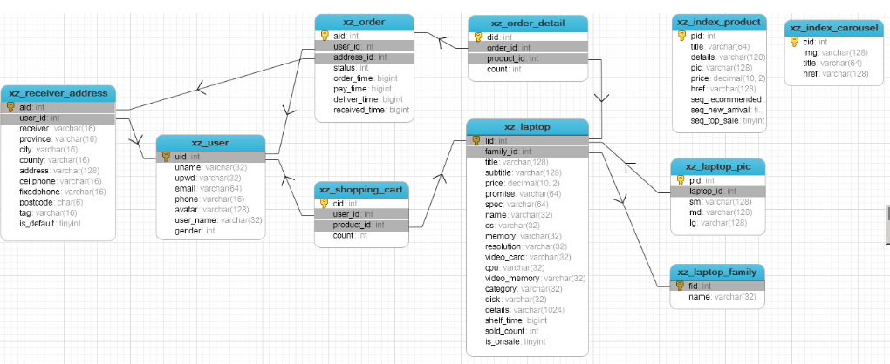

图表 1

## 数据表定义

### 用户信息表（ym_user）

|  |  |  |  |
| --- | --- | --- | --- |
| **字段名称** | **类型** | **备注** | **字段描述** |
| uid | INT | PRIMARY KEY  NOT NULL  AUTO_INCREMENT | 用户的ID，为用户的唯一标识，由系统自动生成 |
| uname | VARCHAR(32) |  |  |
| upwd | VARCHAR(32) |  |  |
| email | VARCHAR(64) |  |  |
| phone | VARCHAR(16) | NOT NULL UNIQUE | 手机号码 |
| avatar | VARCHAR(128) |  | #头像图片路径 |
| user_name | VARCHAR(32) |  | #用户名，如王小明 |
| gender | INT |  | #性别 0-女 1-男 |

### 用户地址表 （ym_receiver_address）

|  |  |  |  |
| --- | --- | --- | --- |
| **字段名称** | **类型** | **备注** | **字段描述** |
| aid | INT | PRIMARY KEY AUTO_INCREMENT |  |
| user_id | INT |  | #用户编号 |
| receiver | VARCHAR(16) |  | #接收人姓名 |
| province | VARCHAR(16) |  | #省 |
| city | VARCHAR(16) |  | #市 |
| county | VARCHAR(16) |  | #县 |
| address | VARCHAR(128) |  | #详细地址 |
| cellphone | VARCHAR(16) |  | #手机 |
| fixedphone | VARCHAR(16) |  | #固定电话 |
| postcode | CHAR(6) |  | #邮编 |
| tag | VARCHAR(16) |  | #标签名 |
| is_default | BOOLEAN |  | #是否为当前用户的默认收货地址 |

### 用户购物车表（ym_shopping_cart）

|  |  |  |  |
| --- | --- | --- | --- |
| **字段名称** | **类型** | **备注** | **字段描述** |
| cid | INT | PRIMARY KEY AUTO_INCREMENT, |  |
| user_id | INT |  | #用户编号 |
| product_id | INT |  | #商品编号 |
| count | INT |  | #购买数量 |

### 用户订单表 （ym_order）

|  |  |  |  |
| --- | --- | --- | --- |
| **字段名称** | **类型** | **备注** | **字段描述** |
| aid | INT | PRIMARY KEY AUTO_INCREMENT |  |
| user_id | INT |  | #用户编号 |
| address_id | INT, |  |  |
| status | INT, |  | #订单状态 1-等待付款 2-等待发货 3-运输中 4-已签收 5-已取消 |
| order_time | BIGINT, |  | #下单时间 |
| pay_time | BIGINT, |  | #付款时间 |
| deliver_time | BIGINT, |  | #发货时间 |
| received_time | BIGINT |  | #签收时间 |

### 用户订单详情表 （ym_order_detail）

|  |  |  |  |
| --- | --- | --- | --- |
| **字段名称** | **类型** | **备注** | **字段描述** |
| did | INT | PRIMARY KEY AUTO_INCREMENT |  |
| order_id | INT |  | #订单编号 |
| product_id | INT, |  | #产品编号 |
| count | INT, |  | #购买数量 |

### 商品类别表 （ym_laptop_family）

|  |  |  |  |
| --- | --- | --- | --- |
| **字段名称** | **类型** | **备注** | **字段描述** |
| fid | INT | PRIMARY KEY AUTO_INCREMENT |  |
| name | VARCHAR(32) |  | #类别名称 |

### 商品表 （ym_laptop）

|  |  |  |  |
| --- | --- | --- | --- |
| **字段名称** | **类型** | **备注** | **字段描述** |
| lid | INT | PRIMARY KEY AUTO_INCREMENT |  |
| family_id | INT |  | #所属型号家族编号 |
| product_id | INT, |  | #产品编号 |
| title | VARCHAR(128) |  | #主标题 |
| subtitle | VARCHAR(128), |  | #副标题 |
| price | DECIMAL(10,2) |  | #价格 |
| promise | VARCHAR(64), |  | #服务承诺 |
| spec | VARCHAR(64), |  | #规格/颜色 |
| name | VARCHAR(32), |  | #商品名称 |
| os | VARCHAR(32), |  | #操作系统 |
| memory | VARCHAR(32), |  | #内存容量 |
| resolution | VARCHAR(32), |  | #分辨率 |
| video_card | VARCHAR(32), |  | #显卡型号 |
| cpu | VARCHAR(32), |  | #处理器 |
| video_memory | VARCHAR(32), |  | #显存容量 |
| category | VARCHAR(32), |  | #所属分类 |
| disk | VARCHAR(32), |  | #硬盘容量及类型 |
| details | VARCHAR(1024), |  | #产品详细说明 |
| shelf_time | BIGINT, |  | #上架时间 |
| sold_count | INT, |  | #已售出的数量 |
| is_onsale | BOOLEAN |  | #是否促销中 |

### 商品详情图表 （ym_laptop_pic）

|  |  |  |  |
| --- | --- | --- | --- |
| **字段名称** | **类型** | **备注** | **字段描述** |
| pid | INT | PRIMARY KEY AUTO_INCREMENT |  |
| laptop_id | INT |  | #笔记本电脑编号 |
| sm | VARCHAR(128), |  | #小图片路径 |
| md | VARCHAR(128), |  | #中图片路径 |
| lg | VARCHAR(128) |  | #大图片路径 |

### 首页轮播图表 （ym_index_carousel）

|  |  |  |  |
| --- | --- | --- | --- |
| **字段名称** | **类型** | **备注** | **字段描述** |
| cid | INT | PRIMARY KEY AUTO_INCREMENT |  |
| img | VARCHAR(128) |  | #图片路径 |
| title | VARCHAR(64), |  | #图片描述 |
| href | VARCHAR(128), |  | #图片链接 |

### 首页商品栏目表 （ym_index_product）

|  |  |  |  |
| --- | --- | --- | --- |
| **字段名称** | **类型** | **备注** | **字段描述** |
| pid | INT | PRIMARY KEY AUTO_INCREMENT |  |
| title | VARCHAR(64) |  | #商品标题 |
| details | VARCHAR(128), |  | #详细描述 |
| pic | VARCHAR(128), |  | #图片 |
| price | DECIMAL(10,2) |  | #商品价格 |
| href | VARCHAR(128) |  |  |
| seq_recommended | TINYINT, |  |  |
| seq_new_arrival | TINYINT, |  |  |
| seq_top_sale | TINYINT |  |  |